离子型球虫药与抗生素或化学治疗剂相容性的研究
兽医临床上常常使用复方治疗，此种治疗的方式常会造成药物间相互干扰的情形，药物相互作用的形态如图 1。
图 1 药物互相作用的形态
试管内的相互作用一投药前 ( 物理或化学性的变化 )
试管内的相互作用一投药前 ( 物理或化学性的变化 )
生体内的相互作用一投药後 ( 在动物体内 )
—两种或两种以上的药物经由不同的方式投与。
—两种或两种以上的药物经混合後同时投与。
此种相互作用是由药物在体内的吸收、分布、代谢或排泄所引起。
药物相互作用
—有益的 ( 协同性 加成作用 )
—有害的 ( 拮抗性 不相容性)
有益的药物作用如 Trimethoprim 和磺胺药的组合可用来作全身性细菌感染的治疗，这种协同作用是由於两种药对 PABA 的竞争作用及 Trimethoprin 对 Dihydrofolate 还原的抑制的结果。
有害的药物作用如离子型球虫药和一些治疗剂的不相容性，也就是现在我们所要讨论的主题。
肉种和种母鸡使用 Monensin 和半合成的 Tiamulin 所造成的不相容性是大家都知道的现象，( Laber 和 Schutze，1979；Cruthers 1979；Frigg 1979；Hilbrich 和 Trautwein 1980；Hamet 和 Bennejean 1980 )。同时在饲料内添加 Monensin 和饮水中投与 Tiamulin ( 两者均为正常使用剂量 ) 会形成严重的中毒现象，导致生长抑制，步态蹒跚，跛脚和典型的麻痹，有时死亡率会增加。造成中毒的主要原因根据 Meingassner 等，在田鼠所做的实验显示，当 Tiamulin 与 Monensin 同时存在时，Tiamulin 会使 Monensin 在肝中的代谢减少 60%。在鸡体内的代谢情形亦相同，即当 Tiamulin 与 Monensin 同时投与时会减低 Monensin 在体内的代谢，使得 Monensin 在体内蓄积而显示出 Monensin 中毒的症状。後来亦有报告指出，离子型球虫药 Salinomycin、Norasin 与 Tiamulin 有不相容性 ( Goff 等，1980；Frigg 等，1983 )。离子型球虫药仅有 lasalocid 与 Tiamulin 有完全的相容性 ( Cruthers 1978、1979；Frigg 1979；Goff 等，1980；Frigg 等，1983 )。
Horrox ( 1980 ) 和 Weisman 等 ( 1980 ) 报告，Tiamulin 和 Monensin 在火鸡亦有不相容性，Weisman 等 ( 1983 ) 研究当火鸡饲料内含有 Monensin 时，用不同的方式投与 Tiamulin 对不同年龄的火鸡的影响，发现 Tiamulin 剂量增加时，中毒的情形随之加重，但肌肉注射低剂量的 Tiamulin 时，则没有任何临床症状及死亡的情形出现。
据 Drabe ( 1981 ) 和 Miller ( 1981 ) 报告在猪亦会发生 Tiamulin 和 Monensin 的中毒，Pott 和 Skov 研究同时投与 Tiamulin 和 Monensin 所产生的中毒的主要原因可能是 Monensin 的中毒。最近 Wanner 在田间发现 Salinomycin 和 Tiamulin 的不相容性导致猪的严重中毒。
Frigg 等 ( 1983 ) 研究的结果显示，肉鸡同时投与磺胺药和 Lasalocid 或 Monensin 时，Lasalocid 有较好的相容性。饲料内含 Lasalocid ( 125 ppm )，饮水投与，Sulfamethazin ( 200 ppm ) 或 Sulfamethazin ( 750 ppm ) 都有很好的相容性。仅有投与 Sulfadimethoxine ( 500 ppm ) 时会有一点点轻微抑郁的现象，相反的，Monensin ( 120 ppm ) 与所有的磺胺药同时使用时，均有不良的反应。
下面的实验是有关 Lasalocid 与 Monensin 分别与 Sulfamonomethoxine、Sulfadimethoxine 相容性的探讨 ( 肉鸡 ) ( Broz 和 Frigg，1984 ) 实验的资料列於图 2ˉ5，表 1 和 2。
表1 小鸡饲料中添加Lasalocid 75ppm 或Monensin 80ppm并在饮水中添加或不添加
Sulfamonomethoxine Sodium (500或1000mg／l)并用5天(16-21日龄)之生产效能。
处 理 *1 |  | 平均每日增重  ( 16ˉ21日 ) | 平均饲料效率  ( 16ˉ21 日 ) | 平均每日饮水量  ( 16ˉ21 日 )*2
抗球虫药饲料添加 | 磺 胺 剂  饮水添加 | 平均每日增重  ( 16ˉ21日 ) | 平均饲料效率  ( 16ˉ21 日 ) | 平均每日饮水量  ( 16ˉ21 日 )*2
对 照 组 (0) | 0  500  1000 | 39.9 A  39.2 A  38.4 A | 1.69 A  1.69 A  1.62 A | 112.8 A  104.8 B  87.9 C
Lasalocid (75) | 0  500  1000 | 39.8 A  38.4 A  38.7 A | 1.66 A  1.69 A  1.63 A | 106.2 A  103.2 A  97.6 A
Monensin (80) | 0  500  1000 | 37.9 A  37.9 A  36.0 A | 1.69 A  1.68 A  1.72 A | 101.7 A  92.2 AB  85.4 B
*1) Six replicates of 6 birds each.
*2) Duncan's test : Means within one field without a common letter are significantly different ( α< 0.05 )。

表2 小鸡饲料中添加 Lasalocid 75 ppm 或 Monensin 80 ppm 并在饮水中添加或不添加
Sulfamonomethoxine Sodium (500或1000mg／l)并用5天(16-21日龄)之生产效能。
处 理 *1 |  | 平均每日增重  ( 16ˉ21日 ) | 平均饲料效率  ( 16ˉ21 日 ) | 平均每日饮水量  ( 16ˉ21 日 )*2
抗球虫药饲料添加 | 磺 胺 剂  饮水添加 | 平均每日增重  ( 16ˉ21日 ) | 平均饲料效率  ( 16ˉ21 日 ) | 平均每日饮水量  ( 16ˉ21 日 )*2
对 照 组 | 0  500  1000 | 39.9 A  38.5 A  35.4 B | 1.69 AB  1.67 B  1.77 A | 112.8 A  103.7 A  91.3 B
Lasalocid (75) | 0  500  1000 | 39.8 A  38.4 A  34.4 B | 1.66 B  1.68 B  1.77 A | 106.2 A  111.6 A  100.8 A
Monensin (80) | 0  500  1000 | 37.9 A  33.0 B  29.9 C | 1.69 C  1.80 B  1.91 A | 101.7 A  81.7 B  75.0 B
*1) Six replicates of 6 birds each.
*2) Duncan's test : Means within one field without a common letter are significantly different ( α< 0.05 )。

图2 Sulfamonomethoxine 和 Sulfadimethoxine 与离子型球虫药 Lasalocid 和 Monensin 的相容性 ( 肉鸡 )
目的∶肉鸡饲料内添加 Lasalocid ( 75 ppm ) 或 Monensin ( 80 ppm ) 同时饮水投与 Sulfamonomethoxine 或 Sulfadimethoxine ( 500 或 1000 mg／l ) 探讨两者之间的相容性。
材料和方法∶
动物∶肉鸡、公母均有，笼饲
饲料∶含粗蛋白 21.9%、13.0 MJ ME／KG 之基础饲料
实验设计∶15 种不同的治疗，每种重覆 6 次。
变数∶
体重 摄取的球虫药
平均每日增重 摄取的磺胺药
饲料的消耗 健康状况
饲料换肉率 死亡率
饮水量
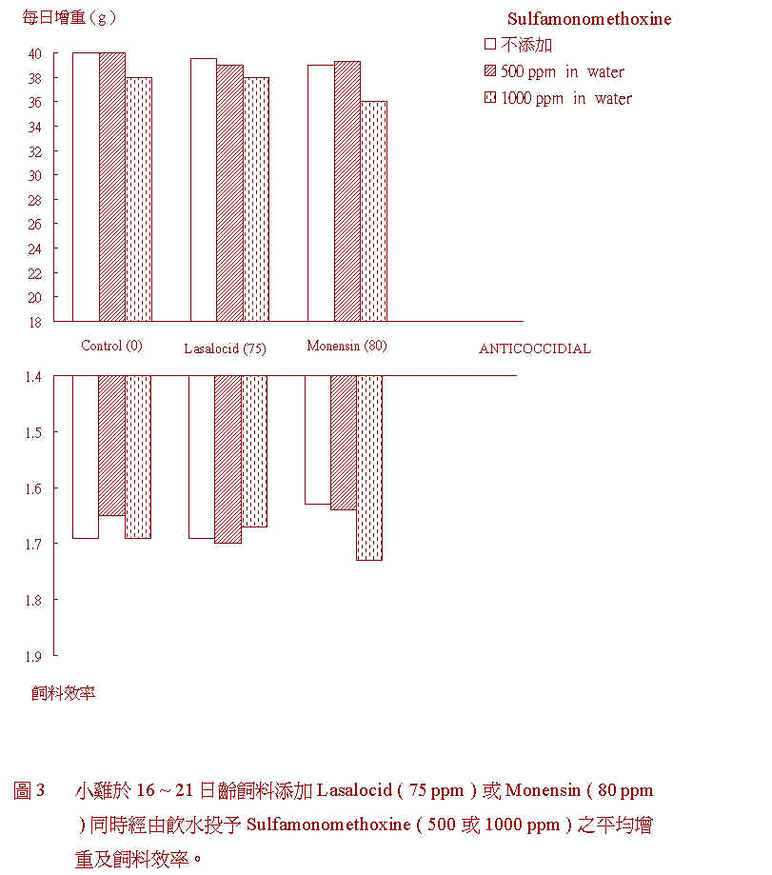
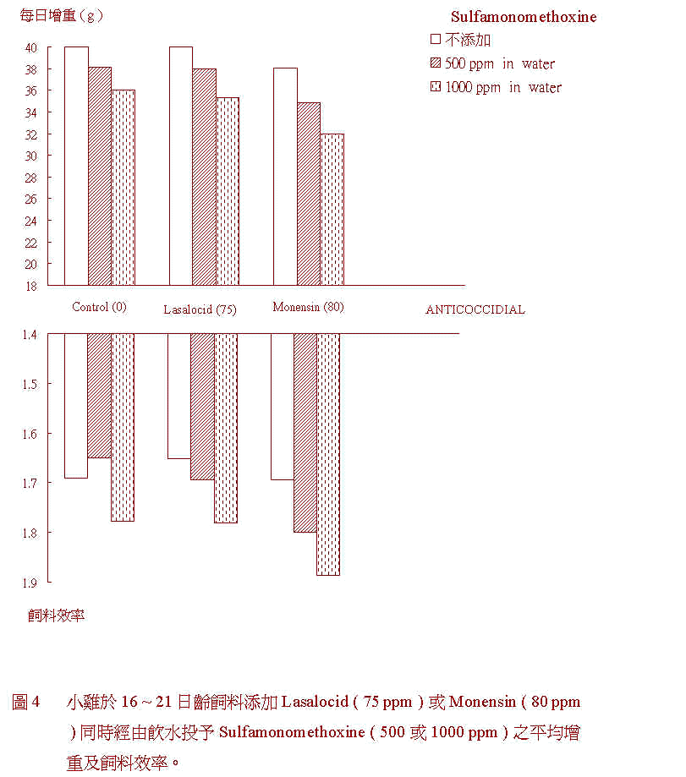
图 5 结 论
1.两种球虫药和 Sulfomonemethoxine 均有共容性。
2.肉鸡对 Sulfadimethoxine 显示较低的耐受性，当饮水中含高剂量 1000 mg／小时，生长和饮水均受到显著的抑制。
3.两种磺胺药和Lasalocid共同使用并无明显抑制生长的现象(在给与的剂量并无不相容性)。
4.同时投与Sulfadimethoxine和Monensin会明显的影响生长,显示有某些程度的不相容性。
Frigg 等在 1983 年证明饮水中含 Sulfadimethoxine 500 ppm 与高剂量的 Monensin ( 120 或 180 ppm ) 同时使用会产生不相容性，上述 Sulfadimethoxine 实验结果与其吻合，最近有实验显示高剂量的 Lasalocid ( 125 或 188 ppm ) 与磺胺药同时使用有某些程度的不相容性，然而现在的一些实验显示在规定的使用剂量没有不相容性的现象，因此所谓相容性的问题与投药的剂量有相当密切的关系。
氯酶素是用来治疗某些禽病的常用抗生素，最近 Dorn 等 ( 1983 ) 报告，小火鸡同时投与氯酶素和 Monensin 会产生中毒现象 ( 详情见图 6 )。
图6 小火鸡同时投与氯酶素和Monensin 引起的中毒( Dorn et al. 1983 )
饲料含 100 ppm 的 Monensin，饮水中含氯酶素 500 mg／l，连续投药三天。
临床症状∶
呼吸困难 後肢麻痹
不能移动 死亡率达 10%
解剖病变∶
某些肌肉变得苍白
组织检查∶
肌肉有退行性变化
当氯酶素使用注射方式投予则没有中毒现象，仅呈现欲睡状。
这种现象与成火鸡 Monensin 中毒的情形相同 ( Stuart 1978；Weisman 等 1980；Halvorson 等 1982 )，原因是氯酶素会使体内的 Monensin 蓄积而产生中毒。

